BEFUNDDATENBLATT (Beispielvorlage)
Thema / Kapitel:  (FARB-) BEFUNDERFASSUNG |  |  | Blatt Nr. / Kapitel / Seite:
BV / Projekt / Maßnahme: |  | Auftraggeber*in / Bauherr*in: | Lokalisierung: Grundriss / Ansicht  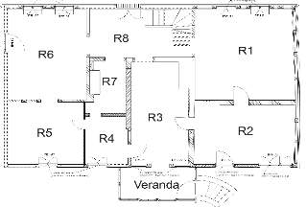
Bearbeitungszeitraum: |  | Verfasser*in / Bearbeiter*in:
Befundnummer: | Bef.-Einmessung OKF/cm: | Lokalisierung:  Gebäudeteil / Ebene / Raumnummer… | Raumelement  Befundort: Wand, Tür, Fenster, Verkleidung, sonst.)

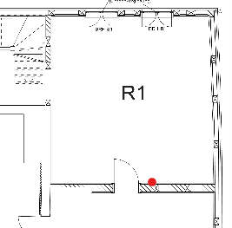 |  |  |  |  |  | FOTOABZUG / PRINT  BEFUND  9 x 13 cm
Fassung | Schicht | Schichtbeschreibung | NCS | Analyse  ja / nein
 | 04 | …
II | 03 | …
 | 02 | …
I | 01 | Beschreibung der Farbschicht mit Angaben zum:  - Farbton / -wert  - Farbsystem / Bindemittel (Einschätzg.)  - Helligkeitsstufe (hell, mittel, dunkel)  - Glanzgrad (matt, seidengl, glänz.)  - Auftragstechnik (deckend, lasurartig)
 | 00 | (Farb-) Träger:  bspw. Putz, Holz, Metall, Stein, … |  |  | Foto-Nr. / Digit. Dateicode: |  | Fotograf*in / Datum:
Befundbeschreibung / Anmerkung:

